Diagramas de secuencias
- Flujo de inicio de sesión
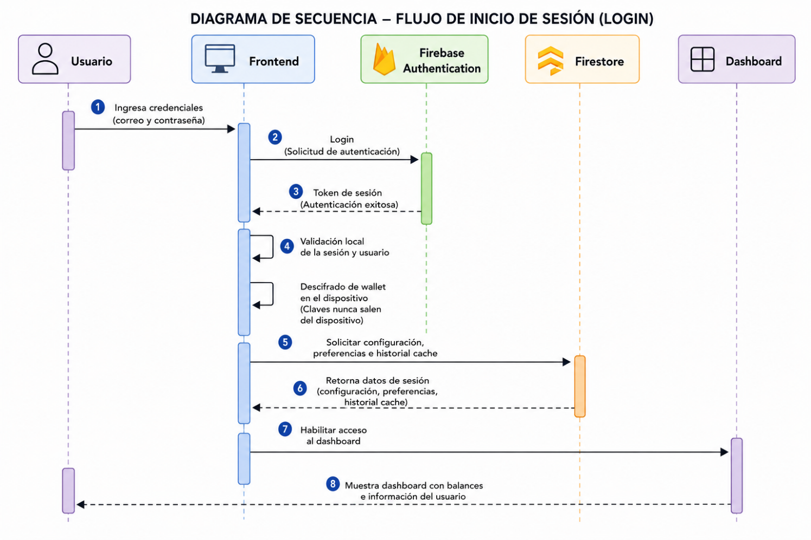

Explicación de los pasos:
Pasos 1-3: El usuario ingresa sus credenciales y el frontend realiza el proceso de autenticación mediante Firebase Authentication. Una vez validado el acceso, Firebase retorna el token de sesión correspondiente.
Paso 4: Tras la autenticación, el frontend ejecuta las validaciones locales necesarias y realiza el descifrado seguro de la wallet directamente en el dispositivo del usuario, garantizando que las claves privadas nunca sean enviadas a servidores externos.
Pasos 5-6: El sistema consulta Firestore para recuperar configuraciones, preferencias del usuario e información de sincronización no crítica necesaria para la sesión.
Pasos 7-8: Finalmente, se habilita el acceso al dashboard principal, donde el usuario puede visualizar sus balances, historial de transacciones y demás funcionalidades de la wallet.

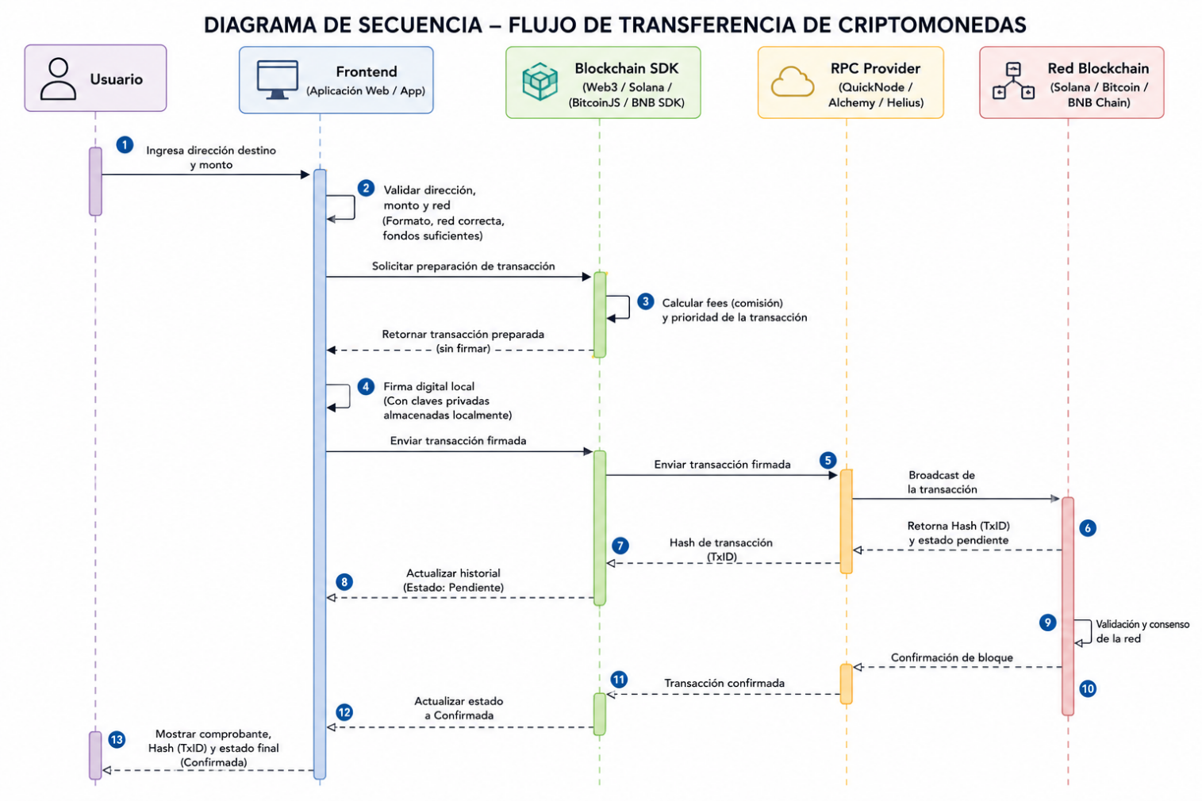
- Flujo de transferencia de criptomonedas

Explicación de los pasos:
Paso 1: El usuario ingresa la dirección de destino y el monto de criptomonedas que desea transferir.
Paso 2: El frontend realiza una validación local para verificar que la dirección tenga un formato válido, corresponda a la red blockchain seleccionada y que el usuario disponga de saldo suficiente para completar la operación.
Pasos 3-5: Mediante el Blockchain SDK se prepara la transacción, se calculan las comisiones (fees) correspondientes y posteriormente se realiza la firma digital utilizando las claves privadas almacenadas y protegidas localmente en el dispositivo del usuario.
Pasos 6-8: La transacción firmada se transmite a la red blockchain a través de proveedores RPC especializados (como QuickNode, Alchemy o Helius). Como resultado, se obtiene un identificador único de la operación (Hash o TxID) y la transacción queda inicialmente en estado pendiente.
Pasos 9-13: Los nodos de la red validan la transacción mediante el mecanismo de consenso correspondiente. Una vez confirmada, el sistema actualiza el estado de la operación, registra la confirmación en el historial y muestra al usuario el comprobante final junto con el hash de la transacción.

